Travail à finaliser
Ce document tente de recenser tout le travail à effectuer en amont de la signature de vente du terrain, pour commencer le chantier au plus tôt et anticiper les commandes de matériaux.

Méthodologie de mise en œuvre.

Table des matières
Méthodologie de mise en œuvre. 1
Bilan du travail fait et à faire 2
Fondation, VRD et terrassement 2
Bois et panneaux 3
Paille, sangles, broches et aiguilles 3
Plans de synthèse 4
Planning 4
Définir la liste des besoins pour demande de devis et commandes 5
06 mai 2015 : Signature de l'acte de vente 5
Lisse Basse Barabara Jones 7
Lisse haute : Passage des précadres 8
Lisse haute : gestion de l'angle et angles de précompression 9
Butées d'aiguilles avant précompression 10
Précompression Barbara Jones 11

Bilan du travail fait et à faire

Plans à terminer pour effectuer les métrés et quantifier les matériaux, lancer les devis puis les commandes (maison, musique, sas et carport)

Fondation, VRD et terrassement

→ Démarcher Erdf pour la mise en place du compteur de chantier électrique (relancé lundi par ORL) → mail envoyé pour prise de RDV
→ RDV pris – ouverture le 7 Juillet !!!!
→ Connaissance exact du fil d'eau dans la rue (pour déterminer les profondeurs d'évacuation) ; Déjà fait mais pas de confirmé par veolia. Est-ce que véolia pose le tabouret ? A relancer. ORL
NOTE : il faut déposer une demande de modification de permis (ou au moins prévenir la mairie) pour le changement d'implantation sur le terrain (et les surfaces). → prise de contact avec Mme Geslin (Com com)
→ Faire le nouveau plan d'implantation et de façade pour demande permis modificatif → ORL (+ faire signer par Dominique)

→ Demande de RDV sur le terrain pour préciser les besoins exacts.

Plan d'implantation :
→ Définir le lieu de stockage de la terre végétale (échange AMAP ? Stockage définitif ou temporaire ?), de stockage matériaux
Test sédimentation de la terre ORL
→ Très sableux au départ, + d'argile à partir de 50cm, vers 80 – 90 cm, on arrive à 5cm d'argile pour 3 cm de sable (pas de limon a priori), après 80 – 90 cm, il commence à y avoir du caillou.
Anticipation de buttes pour stockage définitif ?
→ Non
Stockage terre végétale = abri lumière et conservation humidité
tunnels de serre Damien & Isabelle → ORL / Chapiteaux Fab / Astrabale / Cirkum Cirko
→ tunnels de serres : non
→ Chapiteau Cirkum Cirko : demandé, en attente avant de passer aux autres → pas gagné, et globalement, chapiteau pas bonne idée, car trop compliqué à entretenir et maintenir pendant l'été.
→ L'essentiel de la terre sera enlevé le jour même vers l'AMAP (Camions 6x4 ou semi-remorques si possible).
→ Lieu stockage terre proposé au sud de la maison

→ Finaliser le plan de fondation avec les alignements et les bornes du géomètre → en cours
→ Plans du géomètre reçus et intégrés au dxf
→ côtes de triangulation ajoutées
→ à faire valider, au moins sur le principe, par la mairie avant.
→ la Com Com a validé sur le principe (uniquement)
→ Positionner le chemin d'accès et la tranchée technique → finir les niveaux ORL → niveaux faits, ajoutés dans le dxf
→ en attente de Dominique pour dessin du chemin, tranchée technique en attente des infos d'ERDF et Véolia
→ chemin dessiné dans le plan, OK
→ dans tranchée technique (plan) → rouge pour élec, bleu pour eau, jaune pour gaz, et vert pour télécom
→ tranchée technique dans le fichier – à vérifier
→ la tranchée ne va pas jusqu'à la cuisine temporaire → ORL
→ Pertinence de la cuisine (arrivée d'eau) à l'autre bout du terrain, par rapport à dans le bâtiment en parpaing ? → ORL, CHRIS, MATHIEU
→ Positionner les places des tableaux électriques
→ Fait dans le dxf
→ Positionner les nourrisses d'eau froides et chaudes, et le système de récupération des eaux de pluie (définir la ou les toitures de récupération, et le niveau de valorisation de l'eau récupérée).
Réfléchir fosse récupération eau de pluie enterrée ou non ? Fosse voiture ? → ORL
→ citerne placée sommairement sur le dxf
→ Fait dans le dxf, mais à vérifier
→ attente réflexions Jean-Yves dimensions fosse voiture
→ 80cm large
→ Fosse dans dxf
→ Définir les plans d'évacuations des EU ∅ 100 sous la dalle
→ Fait dans le dxf (à vérifier / corriger) CHRIS MATHIEU
→ Définir emplacement évier extérieur
→ Fait
→ Définir le réseau d'alimentation en chaude et froide
→ Fait dans le dxf (à vérifier / corriger) CHRIS MATHIEU
→ Positionner la(les) cuve(s) de récupération d'eau et les circuits
→ cf. au-dessus
→ tank plastique pour recup'
→ Non

→ Positionner le poêle pour définir le circuit d'alimentation directe de l'air (il existe un système d'alimentation d'air par le conduit de fumée. Poêle à granulés ? → ORL demande Sam → fait, en attente)
→ Poêle positionné dans la maison – manque les circuits d'eau.

→ Lister et quantifier les matériaux → Finaliser prix Granulat de verre expansé CHRIS

Bois et panneaux

→ Effectuer les vues en plan et plans de détails des lisses hautes et basses, en tenant compte des quinconces des madriers et OSB. → reste les madriers en attente de la longueur + trouver bois de classe 4 → ORL → Je fais avec 13m20 pour la lisse haute ?
→ Définir la place des entretoises suivant le passage des sangles définitives, ainsi que les broches et aiguilles dans les lisses. → entretoises lisse haute des coins à mettre aux bords + virer les intermédiaires de trop → ORL
→ Fait – il me reste donc à positionner les sangles
→ Adapter les dessins des menuiseries dans le dxf quand on saura
→ Définir le positionnement des menuiseries dans les précadres, et l'environnement technique (jambages, joints, étanchéités, …) → réfléchir au « sol » des menuiseries → ORL
→ On poursuit le revêtement de la pièce dans laquelle donne la menuiserie (carrelage et/ou ardoises, sauf chambre nord Est : parquet)
→ Charpentes (fermettes ou poutres en I en AC ?) de la maison et de la salle de musique → bois non traité ? CHRIS
→ en attente de réponse de CHRIS & MATHIEU sur ce que raconte exactement le devis
→ Charpente et structure du carport → en cours CHRIS & MATHIEU
→ Ossature bois façade sud, SAS et caisson : plans de raccords MOB + PP et plans généraux des modules → en cours CHRIS & MATHIEU , choix orientation bardage(s) sud PRISC & ORL,

→ à confirmer, mais on partirait pour un bardage sud intégralement vertical, MAIS avec la zone supérieure qui serait en surplomb de la zone inférieure, pour venir couvrir les coffres de volets roulants, qui seraient positionnés à l'extérieur de la façade sud. On attend un dessin joli pour confirmer et vous expliquer mieux cette affaire, mais en gros :
Bardage partie haute

Coffre volet roulant
Bardage partie basse
VUE EN COUPE – SUD NORD

attention diffférence épaisseur madrier lisse basse vs madriers lisse haute → désépaissir madrier intérieur lisse haute de 15mm → ORL, question sur la continuité de la lisse basse (zones paille porteuse ET zone MOB), ce qui peut être préassemblé et la rapidité de montage quand les murs en paille seront montés.
→ Attention : épaisseur des entretoises au niveau des précadres aumentée suite à changement section des madriers (épaisseurs 75), du coup, les précadres ne les chevauchent plus de la même manière.
→ Question : entre la lisse basse de la paille porteuse et la « lisse basse » de l'ossature bois, est-ce qu'on applique le même genre de procédure pour l'OSB dans les angles (à savoir l'angle qui est se poursuit depuis la lisse basse paille porteuse sous l'ossature). Dans ce cas, on devra assembler la lisse basse de l'ossature avant, et redresser l'ossature sans ça.
→ Angles de précompression (assemblage démonté après la pose de la lisse haute)→ solivage zone stockage carport ? Terrasse ? Sommier de débord sud ?
→ Ossature des cloisons de distribution et faux plafonds → ORL fait plan de détail des faux plafonds
→ Calepinage des lisses avec assemblages en quinconce → cf. au-dessus
→ Prévoir le bois supplémentaire pour le maintien de l'aplomb du précadre et des angles de compression (à anticiper pour récupération : terrasse, carport, caisson du SAS, …) → solivage zone stockage carport ? Terrasse ? Sommier de débord sud ?
→ Quincaillerie → préparer commande, ORL et CHRIS sur une matinée, puis ORL finalise, puis CHRIS valide
→ voir dans mail quand on se cale ça

Paille, sangles, broches et aiguilles

→ Localiser le fournisseur le plus proche du chantier, et respectant le cahier des charges de la technique constructive choisie (paille porteuse). Isopaille ou Massey ? → CHRIS
→ Organiser le système de précompression (barre métallique + sangles de fret + bouchons en liège + sangles définitives) → sangles de fret OK ORL + barres métalliques pleines de 2cm de diamètre + se renseigner sur niveau laser ou éq. sur la fac
→ Réaliser les vues en plan et façades, des rangs pairs et impairs, avec la disposition des bottes dont la mise en œuvre doit respecter la pose en quinconce, et le positionnement des précadres et des menuiseries. → en cours ORL
→ Placer les zones de contrôle des hauteurs de murs sur un plan, et planéité de la lisse haute. → à positionner sur les angles, au milieu, sur les trumeaux, deux points au moins sur la longueur de 18m → ORL
Mesurer les hauteurs des points de contrôle repérés sur plans à différentes étapes de la construction et les noter sur un tableur.
→ Quantifier et prévoir l'approvisionnement en bambous pour les broches et aiguilles et agraphes. → ORL fait le décompte – agraphe à chaque angle, et à chaque rang, à partir du deuxième rang. - recherche bambou, noisetier ou châtaignier diamètre 3cm, longueur 1m20

Plans de synthèse

- Réaliser un « plan de synthèse bas de mur » qui positionne les lisses basses, les entretoises entre les lisses proches des sangles, les pré-cadres des ouvertures, le passage des sangles ainsi que le premier rang de bottes de paille suivant le calepinage des plans de façades pour juger que tout se croise parfaitement. → ORL
- Réaliser un « plan de synthèse haut de mur » avec les lisses hautes ( appelées aussi ceinture haute ou ceinture d'étage), les entretoises entre lisses, les passages des pré-cadres des ouvertures et des sangles, le positionnement des aiguilles supérieures ( en noisetier, châtaignier, bambou, autres, d'une longueur de 1,20 à 1,30 ml) → ORL

Planning
Lister les mises en œuvre,

Définir la liste des besoins pour demande de devis et commandes

- Métrés par rapport aux plans

- Devis et Commande
→ Débit de bois et panneaux
→ Quincaillerie
→ Matériaux pour fondation, VRD et terrassement
→ Lot paille

- Point sur l'outillage disponible, à acheter, à louer, à emprunter

Suite jusqu'à prochaine échéance
- Plans distribution de réseaux : plomberie et électricité
- Toiture végétalisée : EPDM et matériaux de drainage... Choix des matériaux et des fournisseurs à définir → demande à Pierre-O pour fournisseur grossiste EPDM présoudé ORL
- Prévoir la réception des matériaux (espace de stockage, palettes, protections divers)

06 mai 2015 : Signature de l'acte de vente

Illustrations

Lisse Basse Barabara Jones

Lisse haute : Passage des précadres
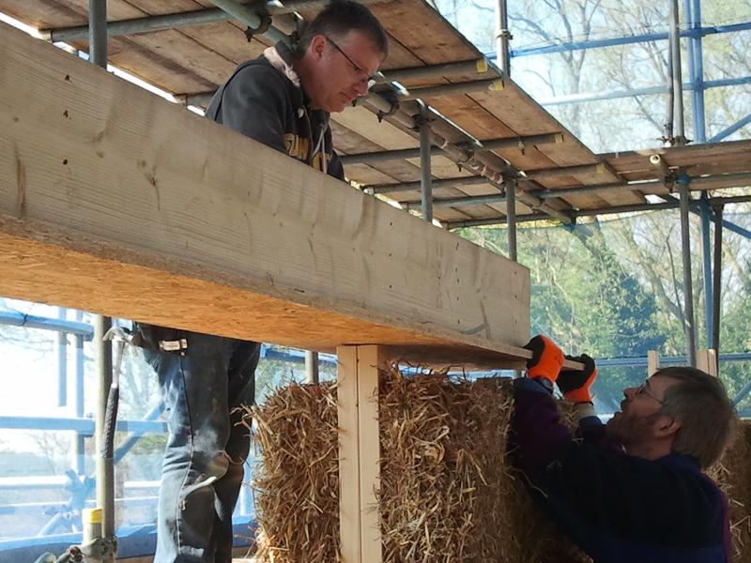
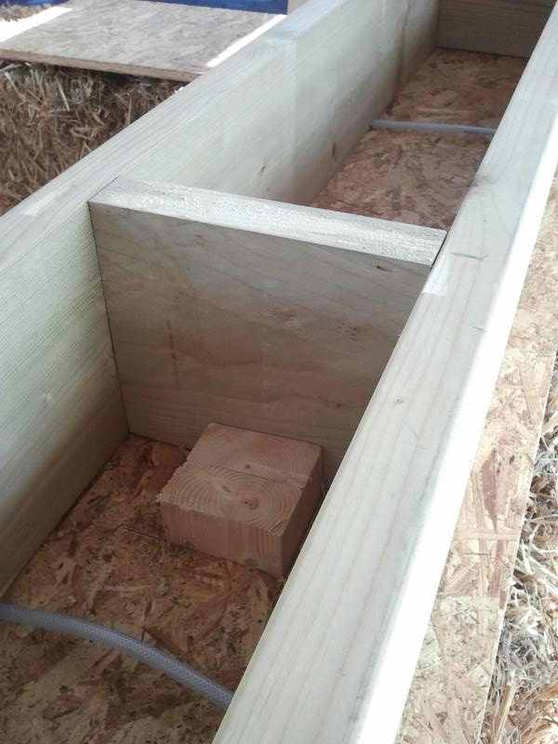

Lisse haute : gestion de l'angle et angles de précompression
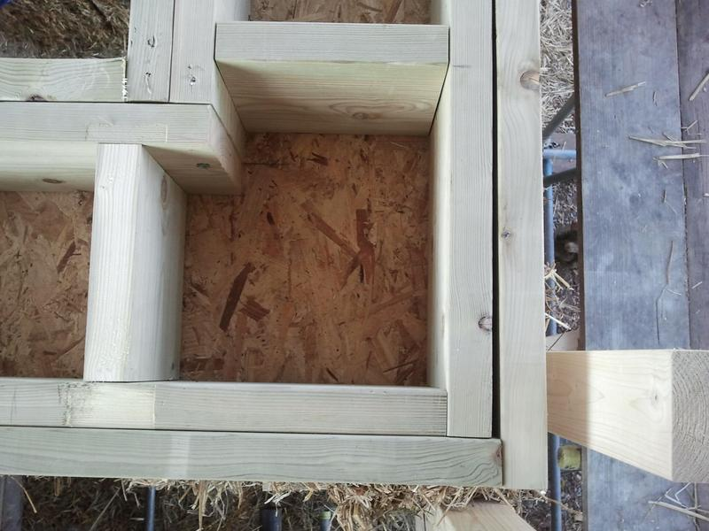
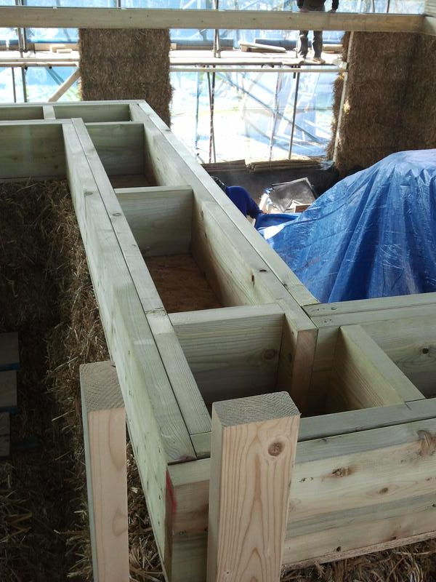
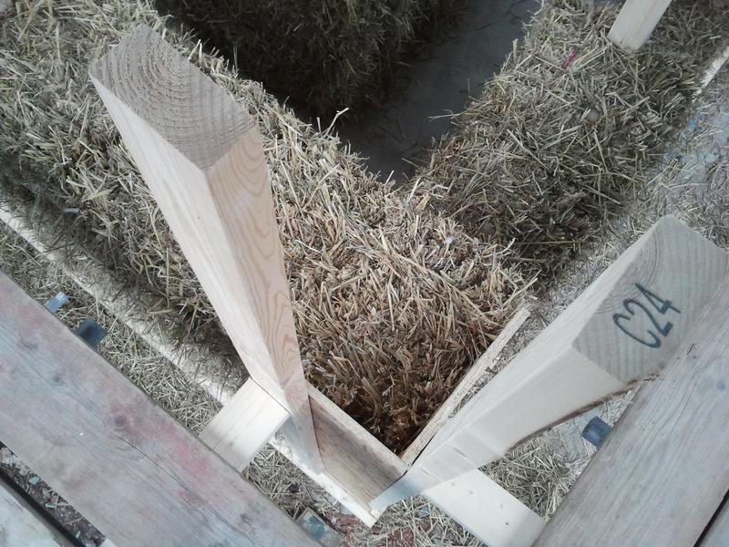
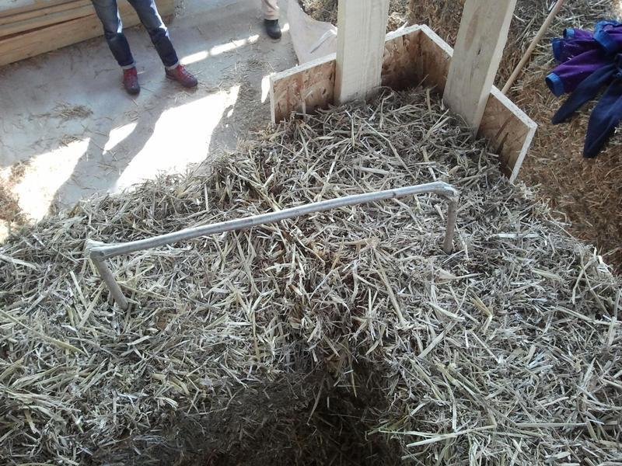

Butées d'aiguilles avant précompression
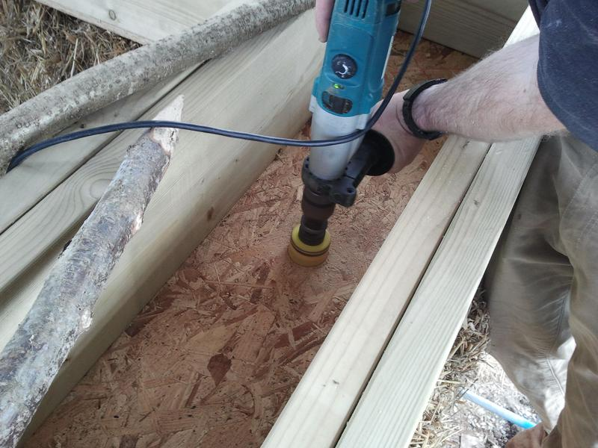
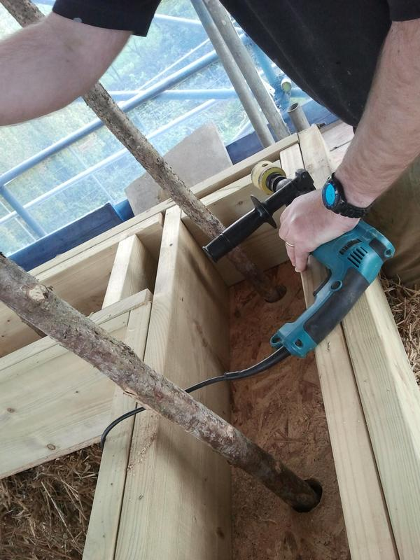
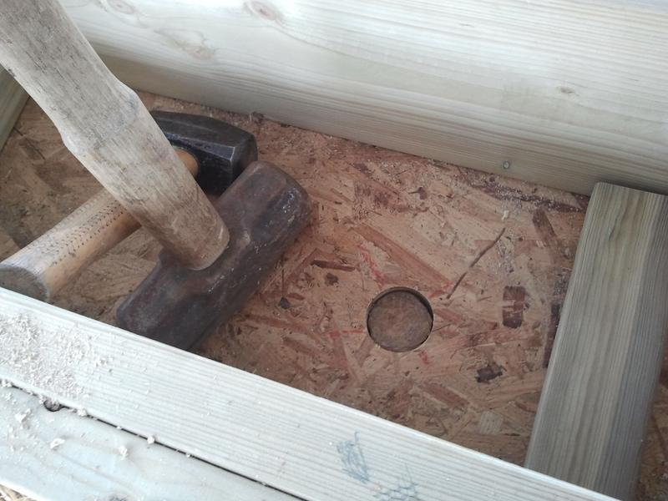
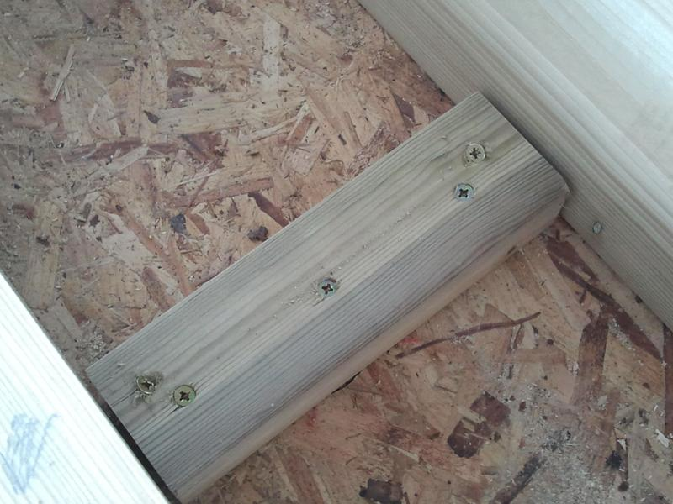

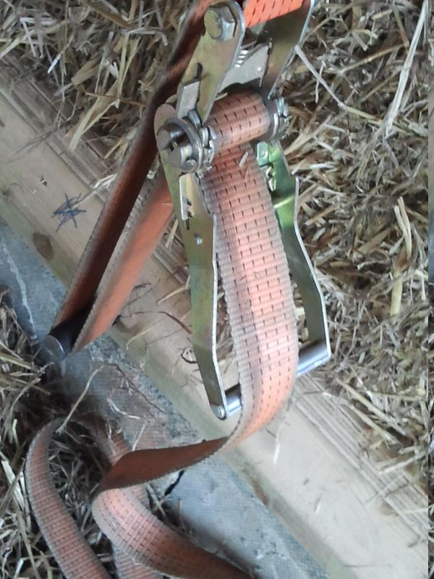
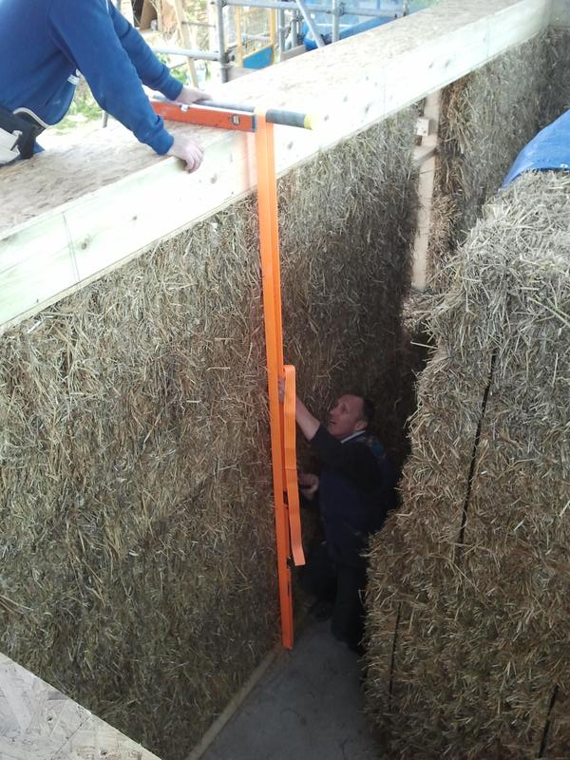
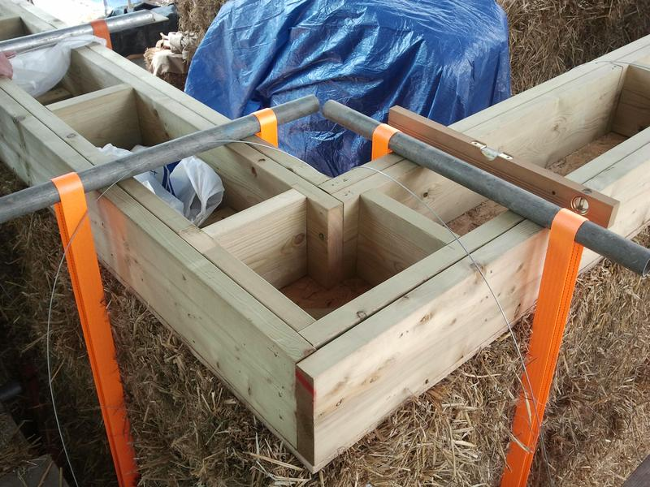
Précompression Barbara Jones

